PRESSEMITTEILUNG

Martina Parker
„Ausgstochn“

Die Arbeitsgruppe "Pergliest" freut sich, die Autorin Martina Parker zu einer Lesung aus ihrem Buch „Ausgstochn“ einzuladen. Die Veranstaltung wird am 15. November in der Mittelschule Perg Stadtzentrum um 19:30 Uhr stattfinden.

Martina Parker ist seit 2021 hauptberuflich Autorin. Ihre Krimis »Zuagroast«, »Hamdraht« und »Aufblattelt« waren monatelang auf den Bestsellerlisten. Die feinen Charakterzeichnungen und der britisch-burgenländische Humor begeistern. Der vierte und neueste Gartenkrimi »Ausgstochen« wird Mittelpunkt der Lesung sein.

Über Martina Parker
Erst Journalistin dann Bestsellerautorin. Früher flog Martina Parker um die Welt und interviewte Stars und Künstler wie Robbie Williams, Susan Sarandon, Cate Blanchett und Karl Lagerfeld. Heute lebt sie in einem alten Bauernhof im Südburgenländischen und „tötet“ mit spitzer Feder. Martinas journalistischer Background erklärt die starken Frauenfiguren in ihren Krimis, ihre Ehe mit einem Engländer den burgenländisch-britischen Humor. Setting für die Abenteuer des Klubs der Grünen Daumen ist das Südburgenland. Für Martina das schönste Ende der Welt.

Die Arbeitsgruppe "Pergliest" lädt alle Literaturinteressierten herzlich ein, an diesem literarischen Abend teilzunehmen und die Gelegenheit zu nutzen, die faszinierende Welt von Martina Parker zu erkunden. Nutzen Sie die Gelegenheit die Autorin persönlich zu treffen und eine persönliche Signatur auf ihrem Buch zu ergattern.

Datum: 15. November 2023
Uhrzeit: 19.30 Uhr
Ort: Mittelschule Perg Stadtzentrum

Wir freuen uns sehr, wenn Sie diese Veranstaltung im Vorfeld in Ihren Medien bewerben könnten.

Über Pergliest:
Pergliest ist eine Perger Organisation, die sich der Förderung der Literatur in Perg verschrieben hat. Die Organisation organisiert regelmäßig Lesungen, um die Gemeinschaft zu bereichern und die Liebe zur Literatur zu fördern.

Pressearbeit:
Petra Gschwandtner
Tel.: + 43 7262/522 55-503
E-Mail: petra.gschwandtner@stadt.perg.at
Stadtgemeinde Perg, Hauptplatz 4, 4320 Perg, www.pergliest.at
Download Pressetext, Plakat und Bild in voller Qualität: www.perg.at/presse/

Eintritt:
Vorverkauf € 9,00, Abendkassa € 12,00;
Ermäßigung € 2,00 für Schüler/Studenten (gegen Vorlage Ausweis)

Vorverkauf:
Stadtmarketing, Stadtbibliothek, Bürofachhandel Pössenberger, Buch und Papier FRICK Perg

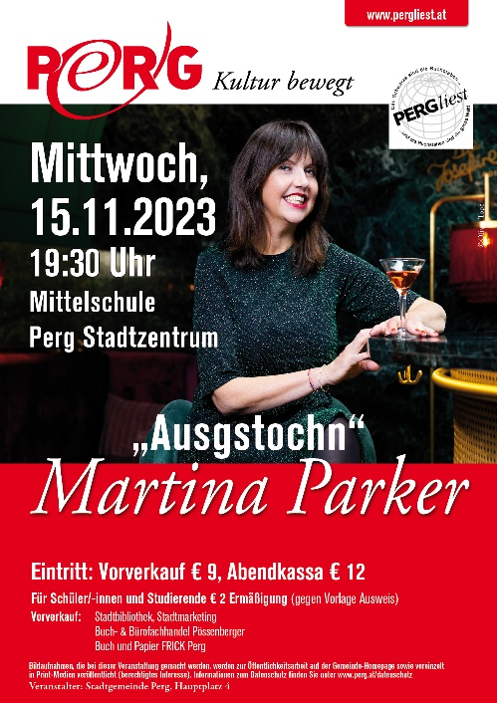

Martina Parker © Oliver Topf

